國立臺灣科技大學學位論文編排規則及注意事項
112.03.07第211次教務會議討論
- 學位論文撰寫注意事項
- 研究生應依系、所、學位學程(以下簡稱系所)規定選定論文指導教授，並得選定學者或專家擔任共同指導教授。經徵詢前開指導教授同意指導後，須登入「學生資訊系統」論文、指導教授資料輸入系統，輸入指導教授相關資料，並須於系所規定期限內持指導教授之書面同意書，送交系所辦公室辦理登記。有選定共同指導教授者，另須檢附共同指導教授學經歷相關佐證資料，併同共同指導教授同意書送交系所審查，始得登記為共同指導教授。
- 研究生於學位論文撰寫初期，須與指導教授確認論文主題及內容是否與系所專業領域相符。論文不得有抄襲、剽竊、造假、變造、由他人代寫、侵犯他人智慧財產權、其他舞弊或其他違反學術研究倫理之情事。若學位論文違反學術研究倫理情節重大，得撤銷學位。
- 自112學年度起入學新生，須登入「學生資訊系統」論文、指導教授資料輸入系統，登錄學位論文研究目的。另除有明訂須論文研究計畫口試之系所，於研究計畫口試時，確認學生學位論文是否與系所專業領域相符外，其餘系所學生，須於學位考試前一學期或最遲於學位考試當學期全校加退選截止前，依系所規定期限，將論文題目及研究目的送交系所審查是否與系所專業領域相符；論文題目及研究目的，未依系所規定期限送交系所審查確認與所屬系所專業領域相符者，不得申請學位考試。
- 論文題目及研究目的若經系所確認與所屬系所專業領域相符後，因故須修改，須登入「學生資訊系統」論文、指導教授資料輸入系統進行修改。於學位考試時，學位考試委員會再複核論文主題及內容是否與所屬系所專業領域相符。
- 須論文研究計畫口試之系所，其計畫書格式依系所規定辦理。
- 申請學位考試前，請登錄「學生資訊系統」論文、指導教授資料輸入系統登錄學位考試委員資料及填寫與列印相關表件，並將論文初稿裝訂成冊及依各系所規定提出學位考試申請；研究所學位考試相關規定，請參閱https://reurl.cc/8oaG5o
- 學生應於學位考試前完成論文原創性比對作業，並於學位考試當日將論文原創性比對報告書送交指導教授及學位考試委員參考，另完成學位考試須繳交「學位論文學術倫理暨原創性比對聲明書」至系所，由系所送教務處留存備查。前述比對報告標準依各系所規定辦理。
- 辦理離校手續時，除須繳交一本平裝本論文給各系所送國家圖書館留存外，另須繳交一本論文至本校圖書館（博士：精裝本；碩士：平裝或精裝皆可）；論文延後公開、論文上傳、論文裝訂格式，依本校圖書館相關規定辦理。網址：https://reurl.cc/Gx3zQ3
- 論文格式
- 紙張規格：寬21公分，長29.7公分（即A4尺寸），內頁限用白色紙張。論文封面樣式及顏色由各系所自訂。
- 字體規格：字體顏色為黑色；中文字型採標楷體或新細明體，英文字型採Times New Roman為原則；論文題目使用24pt字體加粗，摘要等標題使用20pt字體加粗，並於下方空兩行後再鍵入內容。
- 版面配置：上3公分、下2公分、左右各3公分，各頁正下方應置中註明頁碼。中文摘要至圖表索引(含)之前頁碼以羅馬數字大寫編排(Ⅰ、Ⅱ、Ⅲ)，自正文開始依序以阿拉伯數字編排(1、2、3)。
- 論文編排順序
- 封面（含書背）
- 書名頁
- 指導教授推薦書
- 學位考試委員審定書
- 中文摘要與關鍵詞3-5個
- 英文摘要與關鍵詞3-5個
- 誌謝
- 目錄
- 符號索引
- 圖目錄
- 表目錄
- 正文
- 參考文獻
- 附錄
- 論文編輯說明及注意事項
- 封面與書名頁
論文封面及書名頁內容須包含題目、研究生姓名、指導教授姓名、學校與系所名稱、畢業年月（請注意7、8 月辦理畢業離校之學生，封面之年月請印製**年 6 月）及論文題目等資料。（格式如附錄一，此格式僅供參考，以各系所規定為準）
- 指導教授推薦書
論文經指導教授初審後，推薦給論文口試委員會。（格式如附錄二）
- 學位考試委員審定書
論文經考試委員會審定合格以後，請全體學位考試委員簽字確認審定結果。（格式如附錄三）
- 中文摘要、英文摘要
摘要為論文的精簡概要，其目的是透過簡短的敘述使讀者大致瞭解整篇報告的內容。內容應包含論述、研究方法、研究內容及研究結果等及3-5 個關鍵詞，以不超過500字或一頁為原則。（格式如附錄四、五）
- 誌謝
所有對於研究提供協助之人或機構，作者都可在誌謝中表達感謝之意。（格式如附錄六）
- 目錄
目錄將論文中之章節名稱，依文章論述的次序排列並註明各章節頁碼，以便於查詢、檢索。（格式如附錄七）。
- 圖目錄與表目錄
- 全文中圖表在五個圖表以上（包括五個），才須製作圖表目錄。
- 全文中「附圖」及「附表」同時出現時，先排列圖1-1、圖1-2、圖2-1、再接著排列表1-1、表1-2、表1-3。
- 正文
- 正文必須劃分為適當的章節，同時給予適當的標題。文章各層次須內縮，以示區別。論文之標題及章節須置中，小節標題則置於文稿左邊(各階層編列方式中文依次以一、(一)、1.、(1)進行；英文編列依次：1.、1.1、1.1.1)。
- 章節標題字型大小20pt，小節等標題18pt，內文以12pt或13pt為原則；縮排：中文以縮兩個中文字為原則，英文以縮五個英文字母為原則；行距1.5倍行高。系所另有規定從其規定。
- 專有名詞或特殊符號，讀者不易瞭解時，均須在第一次出現時，詳細說明；引用參考文獻，須註明出處來源。
- 圖表
  - 圖表須依次編號，如第一章第一個圖以圖1-1為編號，第二章第三個圖以圖2-3為編號；每個表與圖均應有一個簡潔的標題，標題不得使用縮寫，文內敘述涉及任何表、圖，應確切指明表或圖的編號，如「見表1-1」或「如圖2-3所示」。
  - 圖表的大小，以不超出正文寬度為宜，當圖表的寬度小於正文寬度時，圖表以放置於中央為宜。圖表較論文紙張大時，可以改列為附錄（Appendix）。
- 參考文獻：參考文獻之寫法請參閱下列網址期刊論文Reference寫法https://jcie.ntust.edu.tw/index.php
- 附錄
可以收在附錄裏的資料包含：放在正文裏顯得太瑣碎繁雜的圖表、珍貴文件的影印本、冗長的個案研究、技術性的附註。

（上留白4公分、以下各行均須置中）
附錄一
書背
108
(畢業離校年)
國立臺灣科技大學○○系(所)
國立臺灣科技大學
○○○系(所)
碩(博)士論文(18pt 楷書)
Department or Graduate Institute of ○○(14pt Times New Roman）
National Taiwan University Science And Technology
Master Thesis/Doctoral Dissertation(16pt Times New Roman）

(論文中文題目) (18pt 楷書、1.5倍行高)
碩(博)士論文 （12 pt） 論文題目（14 pt） ○○○ (撰寫者姓名)
(論文英文題目)(18pt Times New Roman）

○○○ （撰者中文姓名）(18pt 楷書)
○○○ （撰者英文姓名）(18pt Times New Roman）

指導教授﹕○○○（學位名稱）或（職銜）(18pt 楷書)
Advisor﹕ ○○○（DEGREE）或（TITLE）(18pt Times New Roman）

中華民國 ○○ 年 ○ 月(18pt 楷書)
（month） ○○○○(year) (18pt Times New Roman）
（下留白3公分）
附錄二
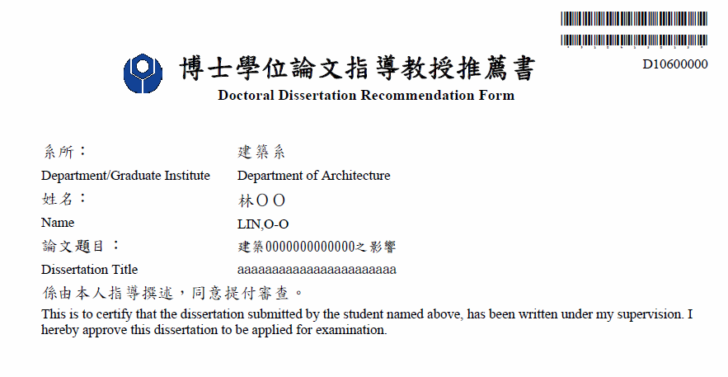

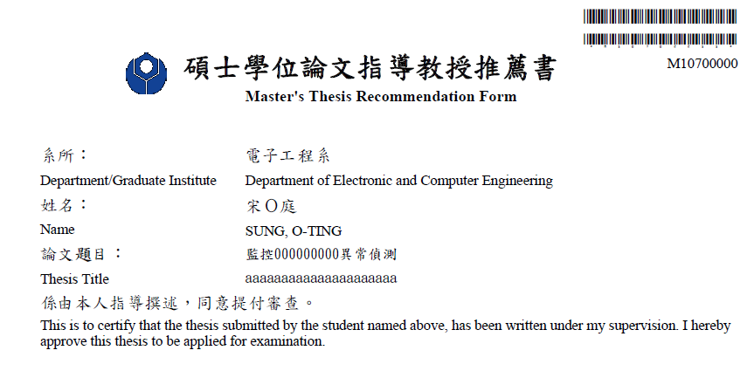

附錄三
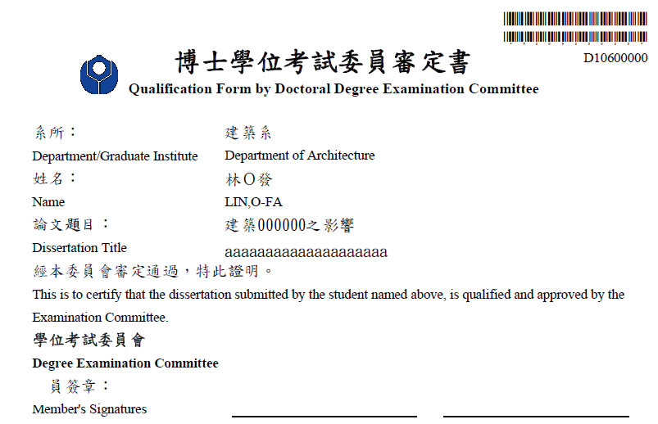
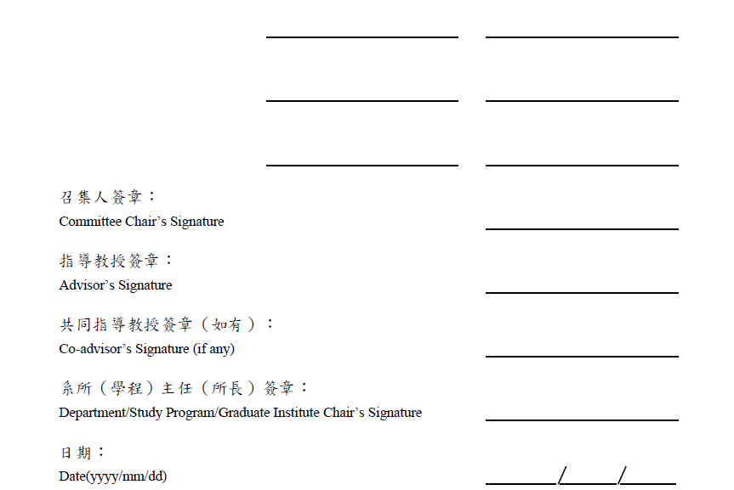

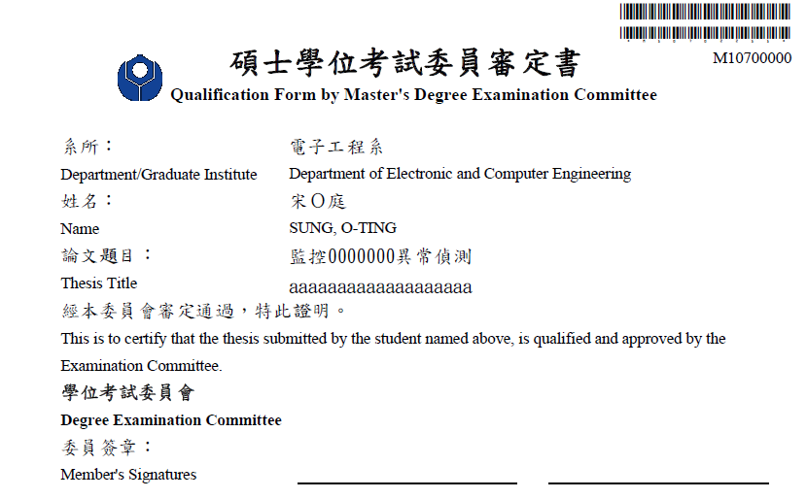
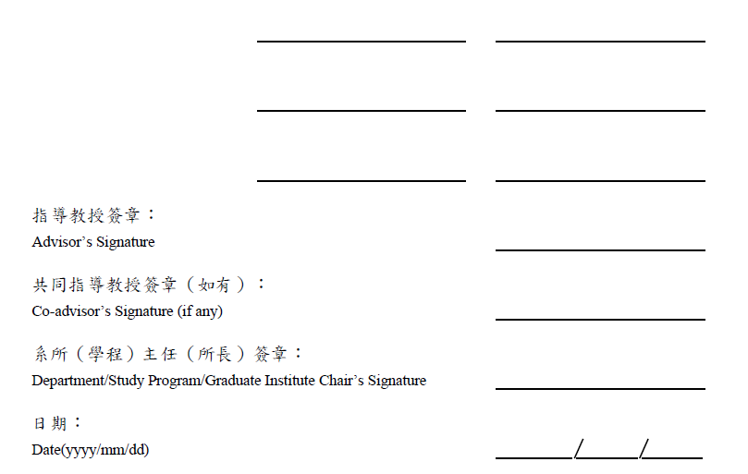

ΟΟΟΟΟΟΟ方法之研究
附錄四

研 究 生 ： 吳 Ο 謙 指 導 教 授 ： 王 Ο 煌
時 間 ： 111 年 6 月

論 文 摘 要
摘要為論文的精簡概要，其目的是透過簡短的敘述使讀者大致瞭解整篇報告的內容。內容應包含論述重點、方法或程序、結果等及關鍵詞3-5個，以不超過500字或一頁為原則。
關鍵字：自動化、重複性、多階段

title of the thesis
附錄五

ABSTRACT

Aaaaaaaaaaaaaaaaaaaaaaaaaaaaaaaaaaaaaaaaaaaaaaaaaaaaaaaaaaaaaaaaaaaaaaaaaaaaaaaaaaaaaaaaaaaaaaaaaaaaaaaaaaaaaaaaaaaaaaa
Key word：aaaa、bbb、cccc

誌 謝
附錄六

所有對於研究提供協助之人或機構，作者都可在誌謝中表達感謝之意。

Acknowledgement

The acknowledgement has nothing to do with the thesis, and it is the statement of gratitude to the people and institutions that helped in the research. The texts depend on each student because the people and institutions that helped may defer.

目 錄
附錄七

誌謝 …………………………………………………………………………Ⅰ
中文摘要 …………………………………………………………………………Ⅱ
英文摘要 …………………………………………………………………………Ⅲ
符號索引 …………………………………………………………………………Ⅳ
圖表索引 …………………………………………………………………………Ⅴ
第一章 ΟΟΟΟΟ ……………………………………………………………1
一、 ΟΟΟΟΟ ……………………………………………………………2
(一) ΟΟΟΟΟ …………………………………………………………6
(二) ΟΟΟΟΟ …………………………………………………………7
二、 ΟΟΟΟΟ ……………………………………………………………8
第二章 ΟΟΟΟΟ ……………………………………………………………10

Contents
Acknowledgement ………………………………………………………Ⅰ
Abstract in English ………………………………………………………Ⅱ
List of of Marks/Symbols/Icons ……………………………………………………Ⅲ
List of Tables/Figures ………………………………………………………Ⅳ
Chapter one ……………………………………………………………1
1.ΟΟΟ ……………………………………………………………2
1.1ΟΟΟ ……………………………………………………………5
1.1.1ΟΟΟ ……………………………………………………………6
1.1.2ΟΟΟ ……………………………………………………………8
2.ΟΟΟΟ ……………………………………………………………10

